深 圳 大 学 实 验 报 告

课程名称： 算法分析与设计

实验名称： 最大流应用问题

学院： 计算机与软件学院 专业： 计算机科学与技术

报告人： 陈国樊 学号： 2016170064 班级： 计科01

指导教师： 马里佳

实验时间： 2021年6月8日

实验报告提交时间： 2021年6月11日

教务处制

实验6 最大流应用问题

实验目的
    - 掌握最大流算法思想。
    - 学会用最大流算法求解应用问题。

实验内容
一个医院有 名医生，现有 个公共假期需要安排医生值班。每一个公共假期由若干天（假日）组成，第 个假期包含的假日用 表示，那么需要排班的总假日集合为 。例如，“五一”假期由5月1日至5月7日一共7个假日组成。“元旦”假期由1月1日至1月3日一共3个假日组成。
每名医生 可以值班的假日集合是 ，。例如，李医生可以值班的假日集合包括“五一”假期中的5月3日、5月4日和“元旦”假期中的1月2日。

设计一个排班的方案使得每个假日都有一个医生值班并且满足下面两个条件：
- 每个医生最多只能值班个假日；
- 每个医生在一个假期中只能值班1个假日。例如，安排李医生在“五一”假期中的5月4日值班。

内容一： 实例化上述场景中的参数，生成数据。
内容二：设计一个多项式时间的算法求解上述问题，具体任务如下
- 基于生成的数据，设计一个流网络；
- 解释说明该流网络中最大流与值班问题的解的关系；
- 基于生成的数据，计算出排班的方案。
- 实验方法与步骤
总体思路：
- 理解题意
- 分析Ford-Fulkerson方法
- 分析EK (Edmons-Karp)算法
- 分析Dinic算法
- 算法关键定理证明
- 值班问题排版方案
- 数据分析

- 理解题意：
- 本题目属于最大流问题的一个应用问题，首先需要明确，在最大流问题中我们谈论的是一个有向图，也就是说这道题目需要转换为图论问题来解决。
- 而且在最大流问题的有向图中，存在两个非常特殊的节点：源点(s),汇点(t).而本实验中涉及到的其他节点，都存在于从源点到汇点的某条路径上。
- 因此本实验一共包含四个变量，以及两个特殊节点，源点和汇点：
- k：假期数量
- n：医生数量
- a：每个假期的天数
- c：每个医生最多值班的假日数量
- s：源点，其连接每一名医生，流量为c*n
- t：汇点，其连接所有假日，流量为k*a
- 值班问题可以抽象为图，每个医生是一个节点，每个假日也是一个节点，医生和假日之间有路径表示该医生可以在这个假日值班，所有节点连接起来形成一张“流网络”，表示所有值班的可能性方案。
- 值班问题的限制条件：
  - 要使得每一个假日都有医生值班
  - 每个医生值班不得超过c日
  - 每人每个假期最多值班一天
- 限流节点：根据限制条件，我们可以对每个医生的每个假期都虚拟一个限流节点（图中的x医生的x假期），而每个医生最多给每个假期分配1流量，表示每个医生每个假期只能值班一天
- 限流边：根据限制条件，我们给每个医生的流量为c，因为每个医生最多值班c天，此外，每个假日给到汇点的流量都为1，表示每个假日一个人值班就够了，防止出现多人值班同一天的冲突。
- 实例化数据：假期数量k=2，医生数量n=2，每个假期的天数a=2，每个医生最多值班的假日数量c=2
- 流网络图：
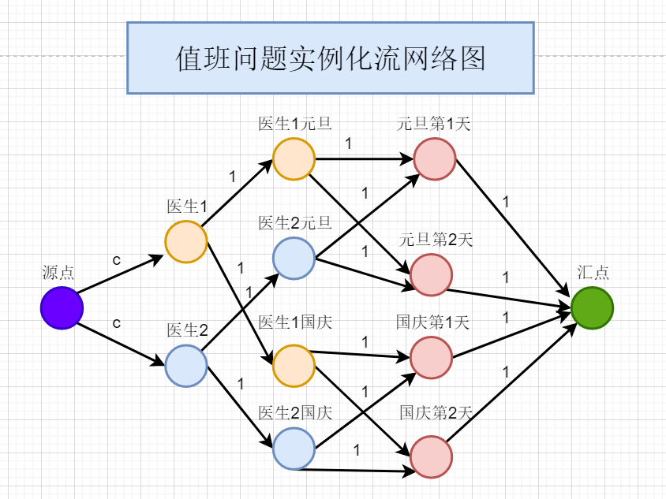
图1流网络图
- Ford-Fulkerson方法
思维导图：

- 算法思想：
- 建立残存网络，通过DFS寻找增广路径。
- 若存在增广路径，递增最大流，更新残存网络
- 不断重复上述过程，直到找不到增广路径，记录下来最大流。
- 伪代码：
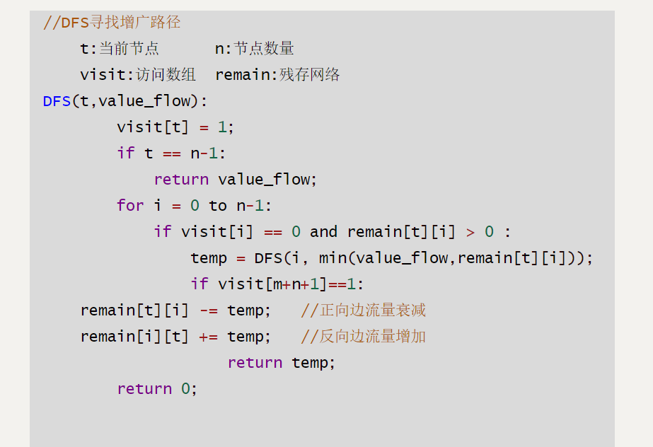
图2-2FK算法DFS伪代码
- 增广路径寻找过程：
- 初始情况下原网络就是残存网络，根据DFS寻找第一条增广路径，增广路径是在残存网络中从源点s到汇点t的一条路径。在该方法中，我们寻找路径是通过DFS进行寻找的，即对s进行DFS，若能到达t，则该路径为增广路径。
- 从s出发，通过DFS找到s->1->3->t这条增广路径。这条增广路径涉及到两个值：a，1，根据木桶原理,这三个值最小的是1，因此该增广路径的最小流量为1。然后进行更新残存网络，继续寻找增广路径。
- 按照上述的过程一直进行DFS寻找增广路径直至不存在新的增广路径，此时可以看到流网络图中的最大流flow_max=4.
- 具体图解过程看下图展示过程（省略了寻找增广路径3与4）
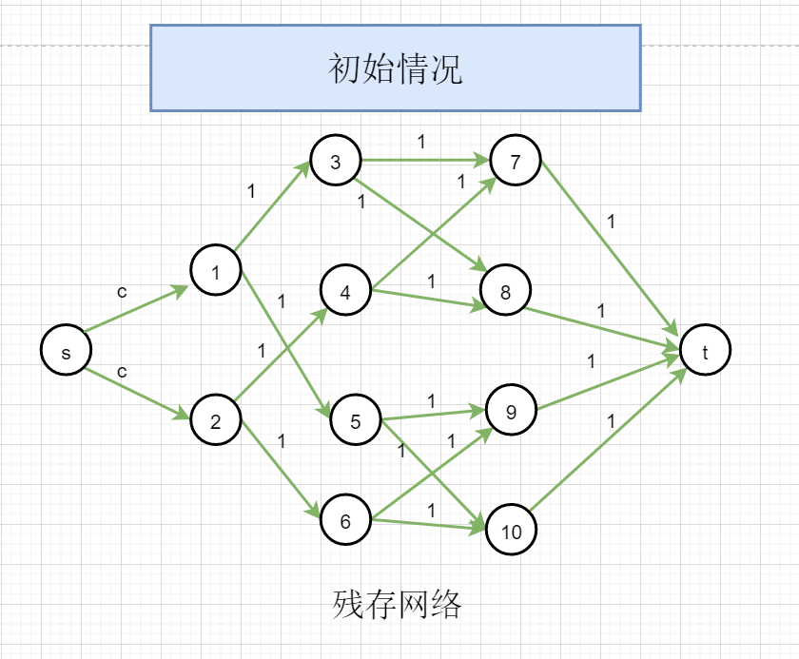
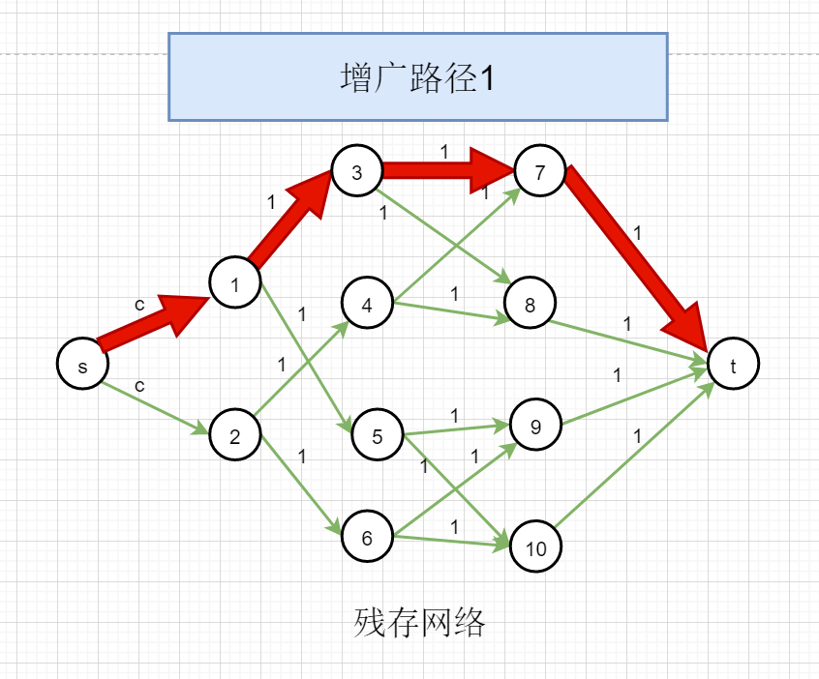
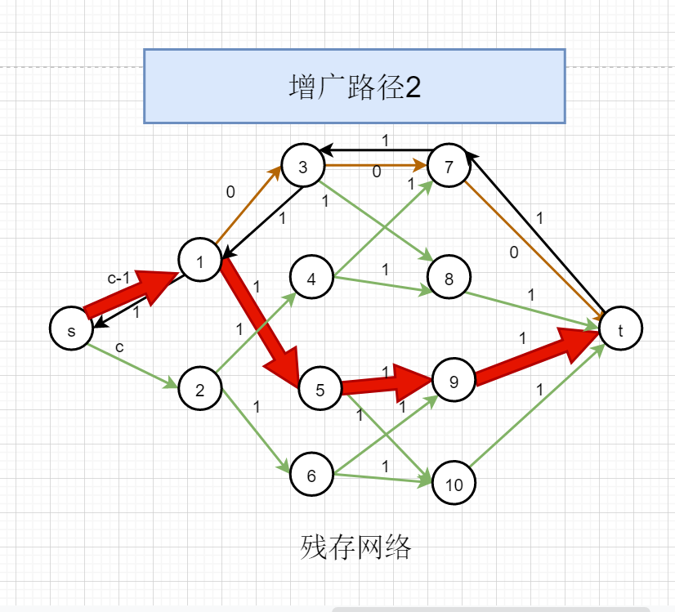
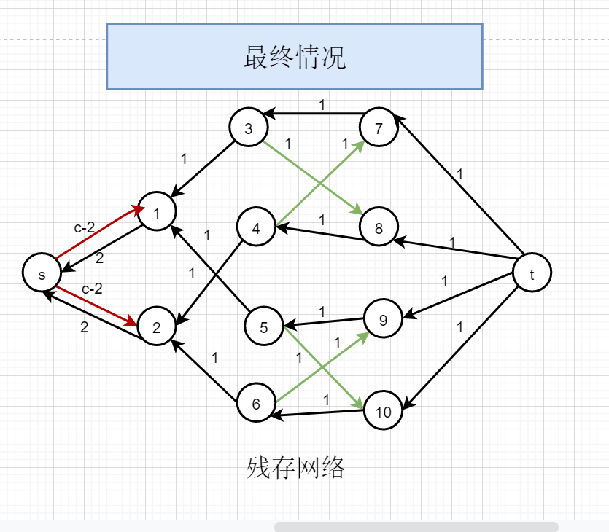
- EK (Edmons-Karp)算法：
思维导图：
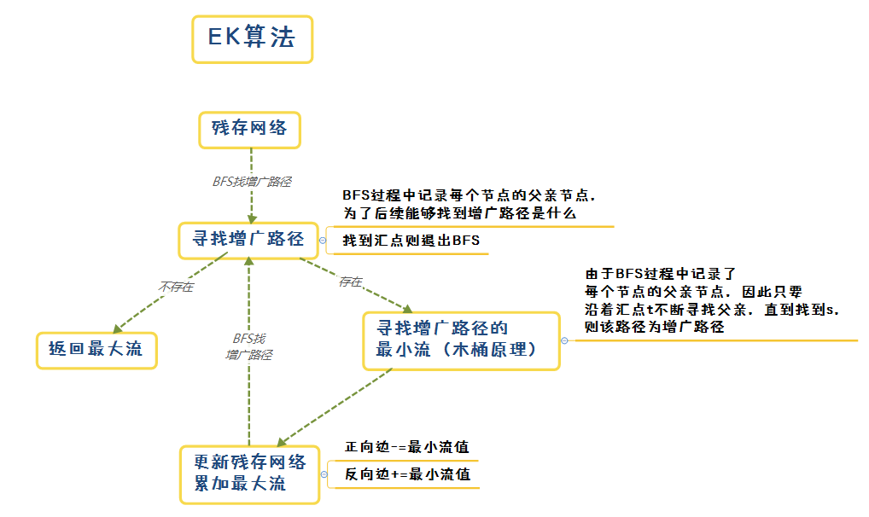
图3-1EK算法流程图
- 算法思想：
- 初始化父亲节点数组用来记录BFS过程中节点的父亲节点，用于后面的更新残存网络。
- 建立残存网络，通过BFS寻找增广路径。
- 若存在增广路径，则对汇点t进行反向寻父流程，直到找到源点s，路径经过的节点都是增广路径上的节点。
- 找到增广路径的最小流值，然后从汇点t反向寻父过程中更新残存网络，正向边减去最小流值，反向边加上最小流值。
- 不断重复上述过程，直到找不到增广路径，记录下来最大流。
- 伪代码：
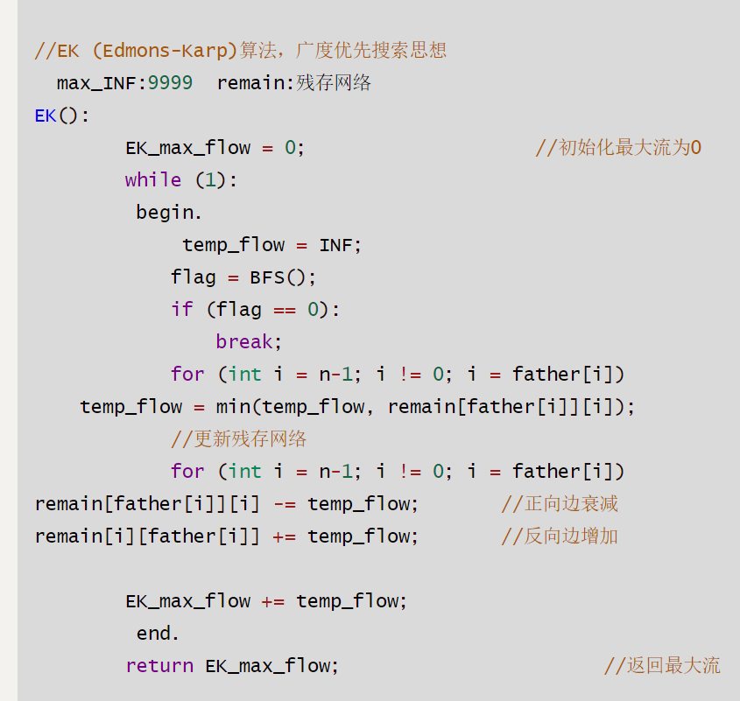
图3-2EK算法伪代码
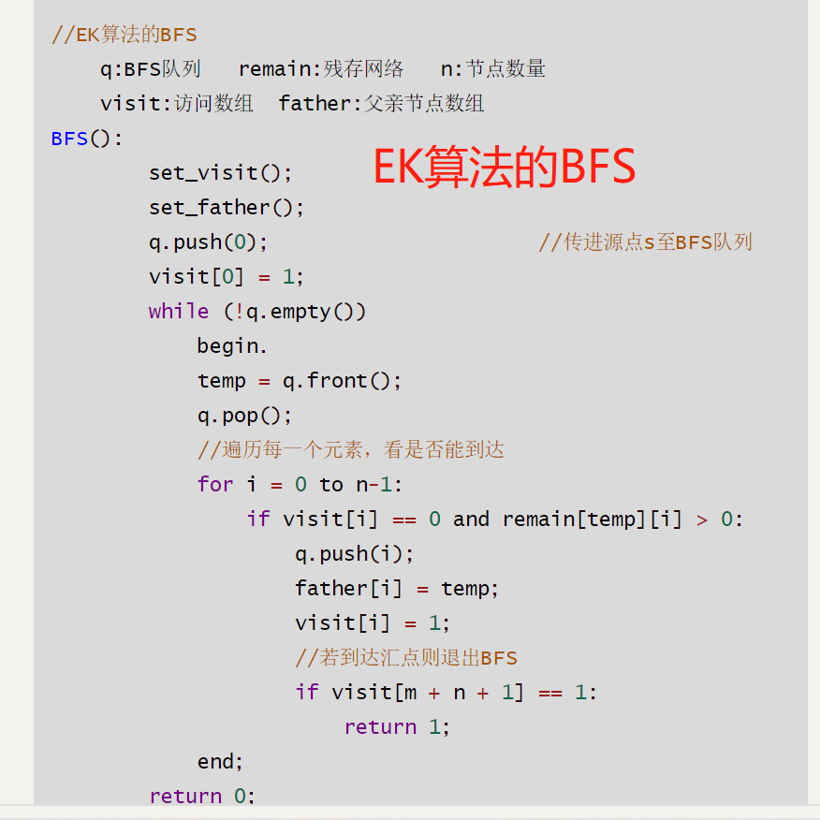
图3-3EK算法的BFS伪代码
- Dinic算法
思维导图：
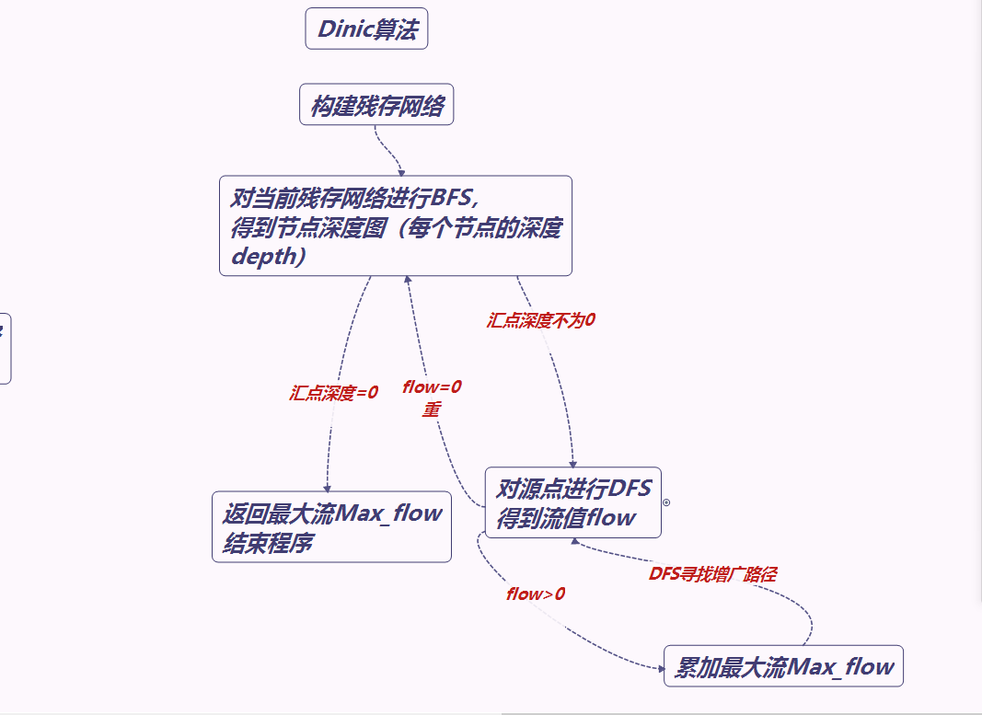
图4-1Dinic算法思维导图
- 算法思想：
- 构建残存网络
- BFS构建深度图，数组depth记录每个节点的遍历深度。
- 对源点s进行DFS寻找增广路径使用depth数组进行递归。
- 若当前深度图进行DFS找不到增广路径，重新进行BFS构造新的深度图，继续寻找增广路径。
- 若进行BFS找不到增广路径，证明此时流网络图已不存在增广路径，退出程序返回最大流。
- 伪代码：
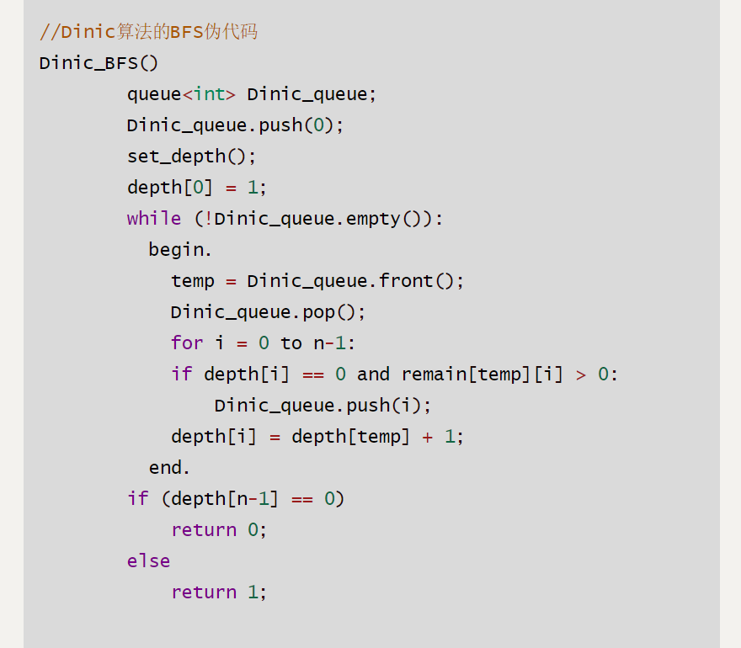
图4-2 Dinic算法的BFS伪代码
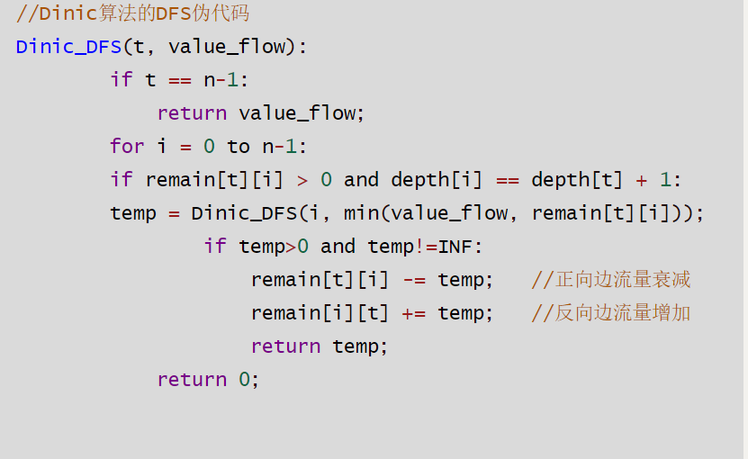
图4-3 Dinic算法的DFS伪代码
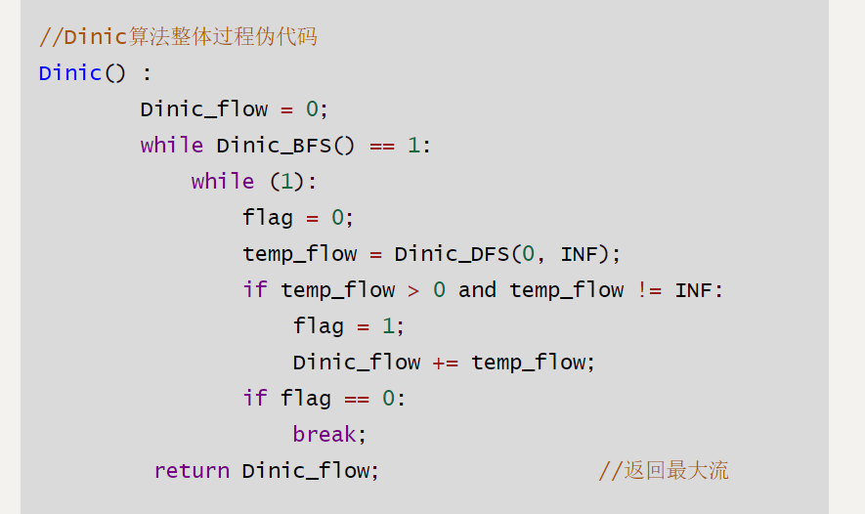
图4-4 Dinic算法整体过程伪代码

- 算法关键定理证明
在最大流最小切割定理中，以下两个条件等价：
1.f是G的一个最大流
2.残存网络Gf不包含任何增广路径
- 证明：使用反证法。
假定f是G的一个最大流，但残存网络Gf同时包含一条增广路径p，那么根据上述引理，还存在一个流f’对流f有递增，值为|f+f‘|=|f|+|f’|，则f不是该网络最大流，与假设矛盾，所以1，2等价。
- 值班问题分配方案：
- 实例化数据：假期数量k=2，医生数量n=2，每个假期的天数a=2，每个医生最多值班的假日数量c=2
- 构建实例化数据后的流网络图，通过上述介绍的算法求出最大流，若最大流flow_max>=（假期数量k*假期的天数a），则值班问题存在解。
- 根据实例化数据，求出最大流flow-max=4，k*a=2*2=4，因此值班问题存在解。
- 分配方案：
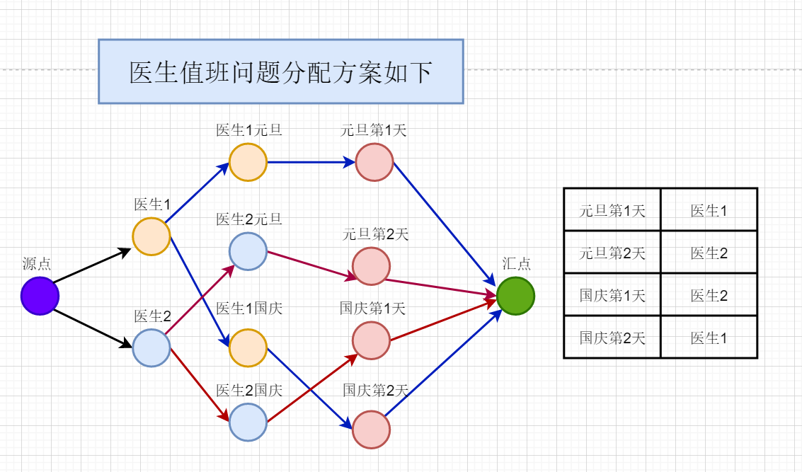
四、实验结果与性能分析
- 实验结果：
实例化数据：假期数量k=2，医生数量n=2，每个假期的天数a=2，每个医生最多值班的假日数量c=2
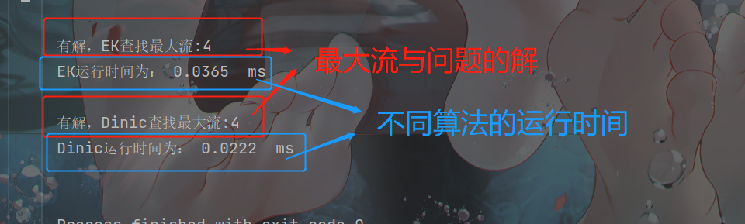
图4-1最大流与问题的解
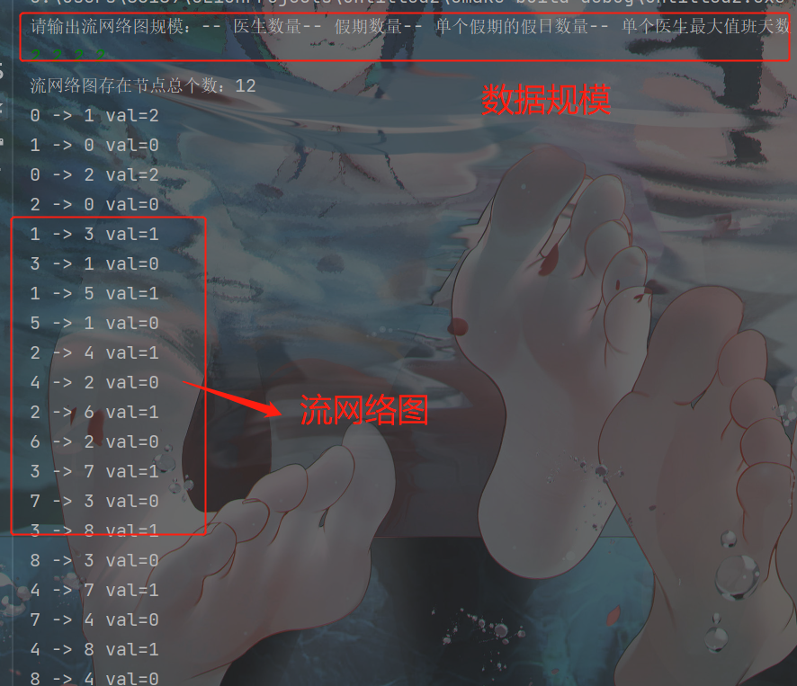
图4-2流网络图的边信息
- 数据性能分析：
- 分析医生数量n对于不同算法运行效率：
- 实例化数据：假期数量k=100，每个假期的天数a=100，每个医生最多值班的假日数量c=100
- 随着n的增加，EK算法的运行时间成线性增长， Dinic算法的运行时间几乎不改变。可以看出来Dinic算法效率明显高于EK算法。
- EK算法使用的是BFS遍历搜索增广路径，而医生的数量增多会导致BFS过程中压入队列的数量增多，导致运行时间增加。而DFS过程中不需要考虑节点的个数，因此时间不增加。
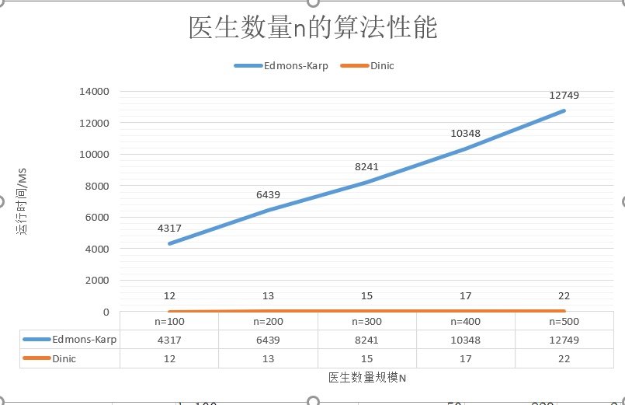
图4-1不同医生数量n的算法效率图
- 分析假期数量k对于不同算法运行效率：
- 实例化数据：医生数量k=250，每个假期的天数a=100，每个医生最多值班的假日数量c=100
- 随着k的增加，两种方法的时间都是增加的。而在假期数量较小的时候，Dinic算法与EK算法的效率相差不大。
- 当假期数量较大的时候，Dinic的运行时间呈指数增加
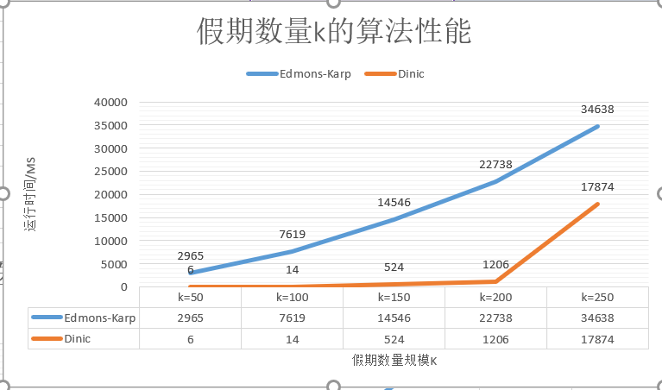
图4-2不同假期数量k的算法效率图
- 分析每个假期的天数a对于不同算法运行效率：
- 实例化数据：医生数量k=100，假期数量n=100，每个医生最多值班的假日数量c=100
- 随着a的增加，两种方法的时间都是会增加的，毕竟需要值班的假日数量也增加了。而EK算法运行时间是线性增长，Dinic的增长十分缓慢
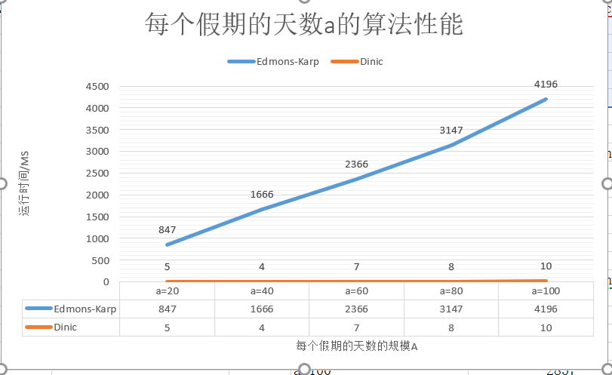
图4-3不同规模每个假期的天数a的算法效率图
- 分析医生最多值班假日数量c对于不同算法运行效率：
- 实例化数据：医生数量k=100，假期数量n=100，每个假期的天数a=20
- 随着c的增加可见两种方法的运行时间均无变化
- 因为医生最多值班假日数量跟时间没任何关系
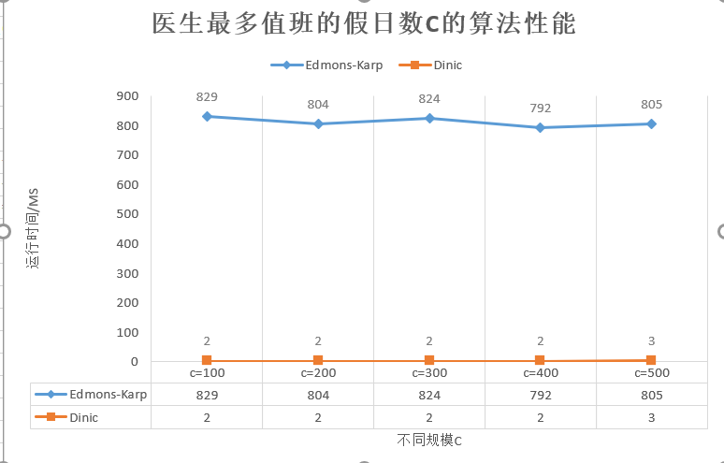
图4-4不同规模医生最多值班假日数量c的算法效率图

五、实验心得总结
- 通过本实验，学习了最大流算法的思想，使问题得到最优解。
- 重点掌握了Ford-Fulkerson方法，理解反向边，残存网络，增广路径等概念是如何相互配合来求解最大流问题的。
- 在Ford-Fulkerson方法的基础上，了解了EK算法，该算法是在Ford-Fulkerson方法中将寻找增广路径的方式由DFS变成BFS，主要是用来解决某些特殊情况导致寻找增广路径的效率太低。
- 接着学习了Dinic算法，该算法融合了前两种方法，使得时间效率更快，主要引入了深度图的概念，先通过BFS构建各节点的层次关系，再通过DFS寻找该层次关系下的所有增广路径。

指导教师批阅意见：

成绩评定：

指导教师签字：
年 月 日

备注：

注：1、报告内的项目或内容设置，可根据实际情况加以调整和补充。
2、教师批改学生实验报告时间应在学生提交实验报告时间后10日内。

